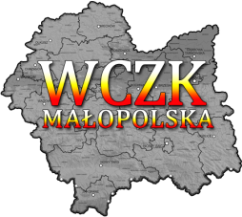 | WYDZIAŁ BEZPIECZEŃSTWA I ZARZĄDZANIA KRYZYSOWEGO  WOJEWÓDZKIE CENTRUM ZARZĄDZANIA KRYZYSOWEGO
WB-I.6331.3.162.2024 |  | Kraków, dnia 23 czerwca 2025 r.

Data i godzina wydania: 23.06.2025 - godz. 08:04
Biuro Prognoz Hydrologicznych, Wydział Prognoz i Opracowań Hydrologicznych w Krakowie
OSTRZEŻENIE HYDROLOGICZNE Nr 116
Zjawisko: gwałtowne wzrosty stanów wody
Stopień zagrożenia: 1
Ważność: od godz. 17:00 dnia 23.06.2025 do godz. 02:00 dnia 24.06.2025
Obszar: zlewnie dopływów Wisły oraz zlewnia Czarnej Orawy (małopolskie)
Przebieg: W obszarach występowania prognozowanych opadów burzowych, na mniejszych rzekach oraz w zlewniach zurbanizowanych, mogą wystąpić gwałtowne wzrosty poziomu wody i podtopienia.
Prawdopodobieństwo wystąpienia zjawiska: 70%

W związku z powyższym proszę o podjęcie odpowiednich działań ostrzegawczych na podległym Wam terenie. O wszelkich zdarzeniach mających istotne znaczenie dla Bezpieczeństwa ludzi i podjętych działaniach proszę informować Wojewódzkie Centrum Zarządzania Kryzysowego.
tel.: (12) 392-13-00,
fax.: (12) 422-72-08,
czk@malopolska.uw.gov.pl

Dyżurny Operacyjny
Wojewódzkiego Centrum Zarządzania
Kryzysowego

Otrzymują:
- M/PCZK
- Starostwa Powiatowe:
- a/a

